Hướng dẫn sử dụng Eclipse3.5

Revision History

Ngày | Phiên bản | Mô tả | Người soạn
20/09/2010 | 1.0 | Tạo mới | Nguyễn Thị Mai Hương

Mục lục
Revision History 1
I. Cài đặt và thiết định(1.5 tiếng). 3
1. Cài đặt. 3
2. Thiết định. 4
3. Tạo 1 project. 8
4. Cách generate Getters và Setters. 12
5. Cách thiết định server Tomcat cho project. 13
6. Một số phím tắt hay sử dụng. 16
II. Bài tập(30phút). 17

I. Cài đặt và thiết định(1.5 tiếng).

1. Cài đặt.
- Bộ cài kiểm tra trong ổ SetUp
- Giai nén file pleiades-e3.5-java-jre_20090930.rar
- Tạo shortcut trên destop
- Thiết định để chạy được giao diện của eclipse là tiếng anh (Nếu không thiết định bước này thì giao diện của Eclipse sẽ là tiếng nhật):

+ Click phải chuột vào biểu tượng eclipse => chọn [properties]
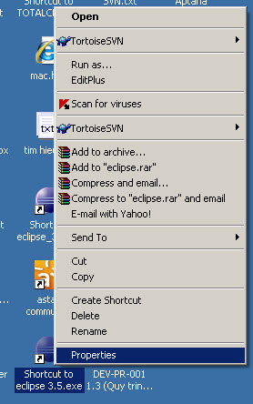

+ Mục target bổ xung thêm đoạn:
[-vmargs -Xms512m -Xmx600m -Duser.language=en] vào sau [.exe]
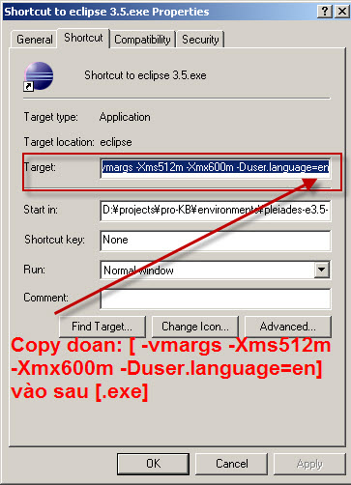

2. Thiết định.
+ Chạy file [Shortcut to eclipse 3.5.exe]
+ Chọn đường dẫn để lưu bài tập sau này.
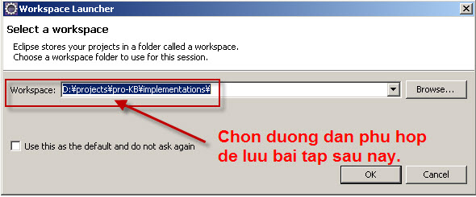
➔ Như vậy giao diện của eclipse đã được mở ra.
- Tiếp theo chúng ta đi thiết định 1 số thông tin:
+ Chọn menu Windown => Preferences
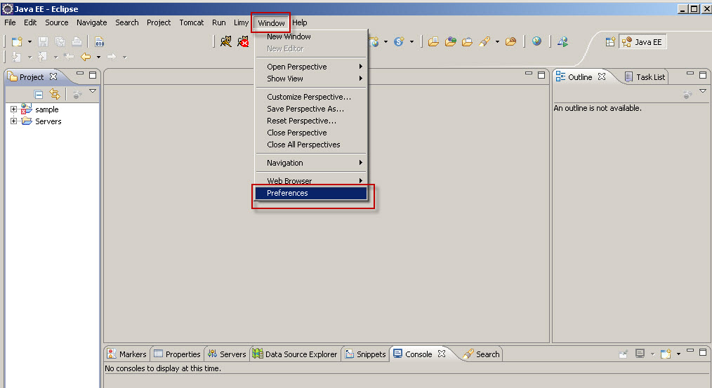

+ Thiết định JRE: sử dụng jdk1.6 hoặc jre1.6. Trong tài liệu này sẽ thiết định là jre1.6
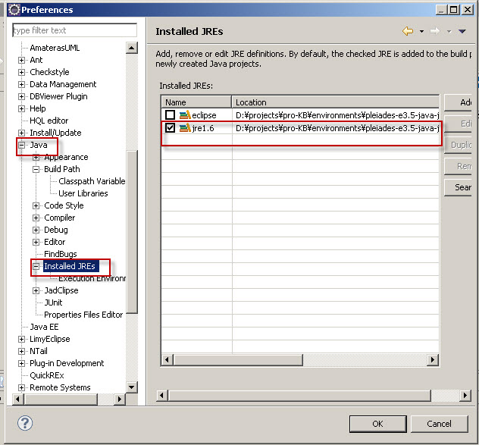

+ Thiết định comment theo kiểu java doc:
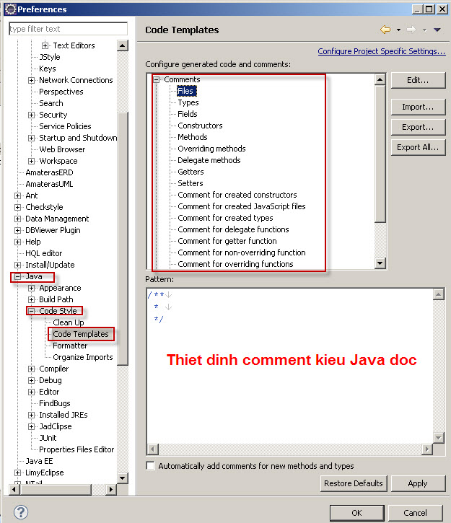

+ Thiết định các thông tin khác thì mọi người xem từng phần cụ thể trong màn hình [Preferences].
➔ Như vậy là xong phần thiết định

3. Tạo 1 project.
- Bước tiếp theo là tìm hiểu cách tạo 1 project trong eclipse:
+ Bước 1: Chon menu [File] => [Project…]
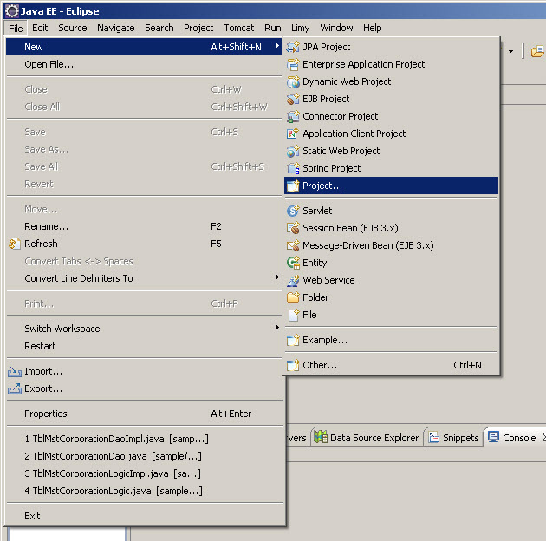

+ Bước 2: Chọn kiểu project để làm việc
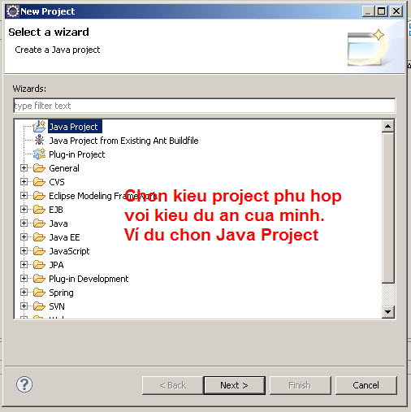

+ Bước 3: Nhập tên project, thiết định jre1.6
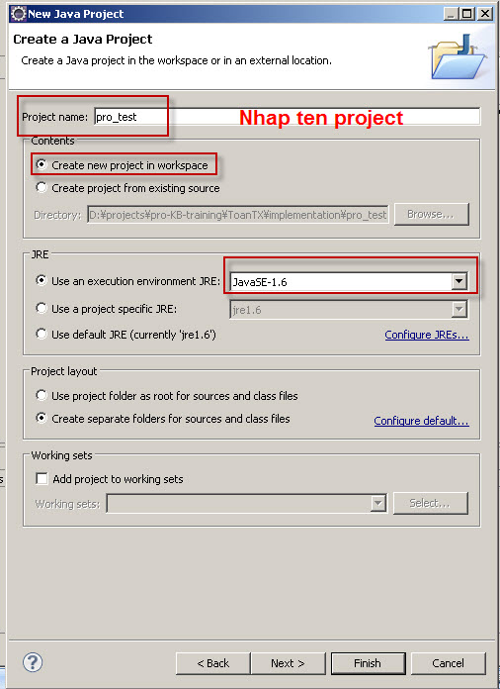

+ Bước 4: Add các thư viện cần dùng cho project.
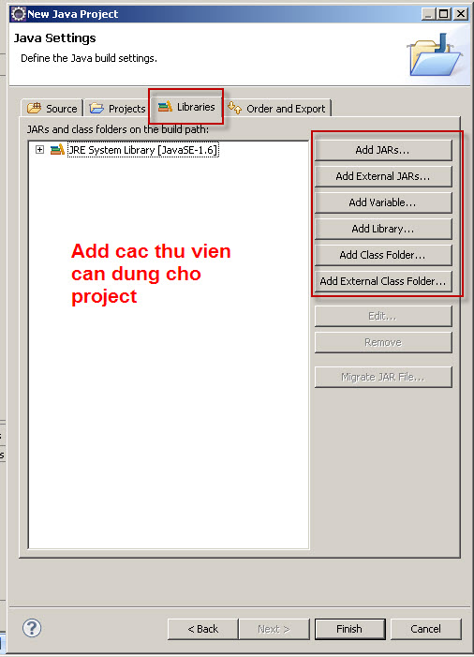

4. Cách generate Getters và Setters.
- Khai báo các thuộc tính trong class.
- Click chuột phải trên class muốn generate.
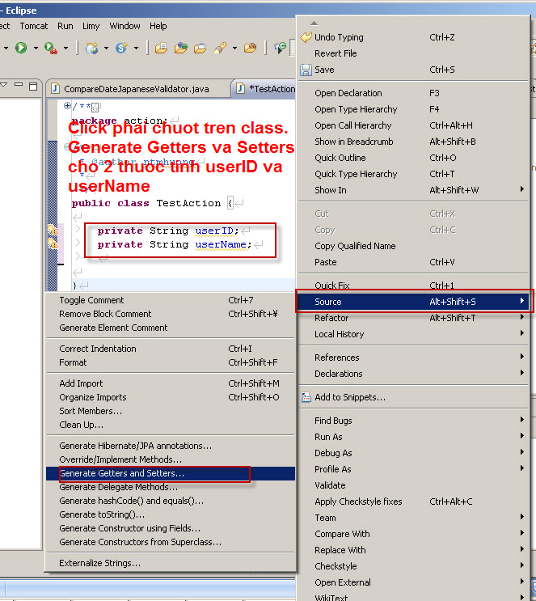

5. Cách thiết định server Tomcat cho project.
- Bước 1: Tạo server:
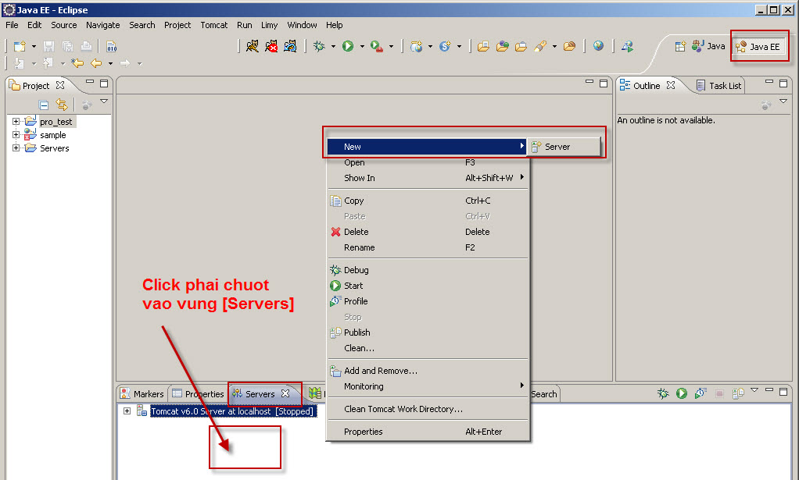

- Bước 2: Nhập các thông tin phù hợp cho server.
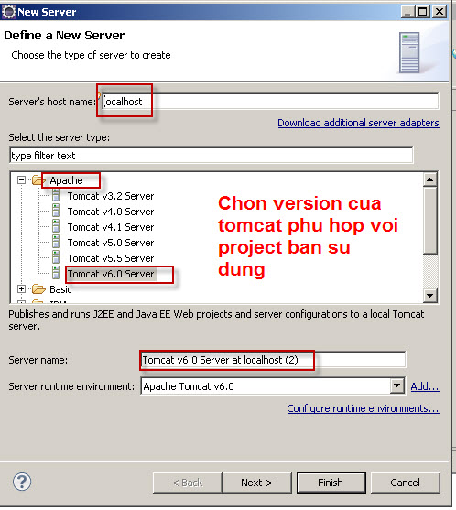

- Add project cho server vừa tạo:
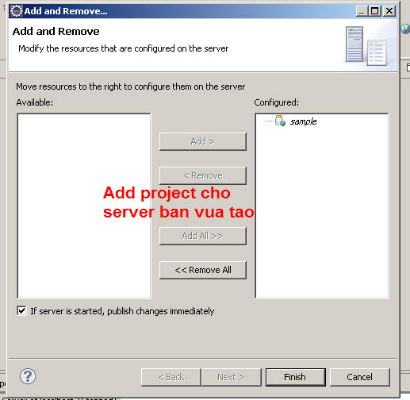

- Start và stop server.
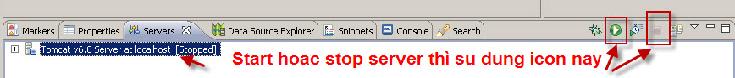

6. Một số phím tắt hay sử dụng.
STT | Phím tắt | Ý nghĩa | Hướng dẫn sd
 | Ctrl+ Shift + R | Tìm class trong project | Chọn project, ấn phím Ctrl+ Shift + R
 | Ctrl+ O | Tìm method trong 1 class cụ thể | Mở file class bạn muốn tìm, ấn tổ hợp phím [Ctrl+ o]
 | Ctrl+ Shift + F | Format định dạng của 1 class theo phần thiết định ở bước trên:  Ví dụ:  1 tab = 4 space  1line = 150 ký tự | Mở file class bạn muốn format, ấn tổ hợp phím [Ctrl+ Shift + R]
 | Ctrl+ Shift + O | Add package bị thiếu trong 1 class | Mở file class bạn muốn add package, ấn tổ hợp phím [Ctrl+ Shift + O]
 | Ctrl+ F | Tìm kiếm/thay thế nội dung trong 1 class cụ thể | Mở file class bạn muốn tìm nội dung, ấn tổ hợp phím [Ctrl+ F]
 | Ctrl+ H | Tìm kiếm nội dung trong cả project | Chọn project muốn, ấn tổ hợp phím [Ctrl+ H]

II. Bài tập(30phút).
- Viết 1 bean có 4 thuộc tính: userID, userName, userMail, userTel
- Tạo getter và setter cho 4 thuộc tính trên.
- Tạo hàm main chứa đoạn code:
System.out.println("Now date: [Hiển thị ngày giờ hiện tại]_[Ho ten nguoi Thuc hanh] cach su dung Eclipse version 3.5");
- 1 line không > 150 ký tự
- 1 tab = 4 space

